МИНИСТЕРСТВО ОБРАЗОВАНИЯ И НАУКИ РОССИЙСКОЙ ФЕДЕРАЦИИ

Федеральное государственное бюджетное образовательное учреждение высшего профессионального образования
«Нижегородский государственный университет им.Н.И.Лобачевского»

Оказание первой реанимационной помощи в экстремальных ситуациях с отработкой практических навыков на тренажере

Учебно-методическое пособие

Рекомендовано методической комиссией биологического факультета
для студентов ННГУ, обучающихся по направлению подготовки 020400 «Биология», 022000 «Экология и природопользование»

Нижний Новгород
2011
УДК 614.8(077)
ББК 51р
О-49

О-49 ОКАЗАНИЕ ПЕРВОЙ РЕАНИМАЦИОННОЙ ПОМОЩИ В ЭКСТРЕМАЛЬНЫХ СИТУАЦИЯХ С ОТРАБОТКОЙ ПРАКТИЧЕСКИХ НАВЫКОВ НА ТРЕНАЖЕРЕ. Составитель Николаева А.А. Учебно-методическое пособие. - Нижний Новгород: Нижегородский госуниверситет, 2011. – 39 с.

Рецензенты: д.б.н., профессор А.С. Корягин,
врач высшей категории А.А. Пономаренко

В настоящем пособии изложены методы оказания первой доврачебной помощи на месте происшествия. Приведены основы и принципы базовых реанимационных мероприятий. Приведены алгоритмы действий на месте происшествия, в экстремальной ситуации, изложены общепринятые методики искусственной вентиляции легких, проведения непрямого массажа сердца. Выделены случаи недостаточной эффективности реанимационных мероприятий. Пособие является практическим руководством для отработки навыков сердечно-легочной и мозговой реанимации на тренажере «Максим 3».
Учебно-методическое пособие предназначено для студентов очной формы обучения для проведения теоретических и практических занятий по курсу «Безопасность жизнедеятельности», обучающихся по направлениям подготовки 020400 «Биология» и 022000 «Экология и природопользование».

Ответственный за выпуск:
Председатель методической комиссии биологического факультета ННГУ,
д.б.н., проф. И.М. Швец

УДК 614.8(077)
ББК 51р
© Нижегородский государственный
университет им. Н.И.Лобачевского
СОДЕРЖАНИЕ

Введение  - Первая реанимационная помощь. Терминальные состояния.  - Основные принципы и механизмы первой реанимационной помощи.  - Восстановление дыхательной деятельности.  - Восстановление кровообращения.  - Алгоритм действий в экстремальных ситуациях.  - Осмотр места происшествия и оценка ситуации.  - Первичный осмотр пострадавшего.  - Вызов скорой медицинской помощи, если это необходимо.  - Вторичный осмотр пострадавшего.  - Реанимационные мероприятия.  - Восстановление дыхательной деятельности. Искусственная вентиляция легких.  - Наружный массаж сердца.  - Прекардиальный удар  - Реанимация двумя спасателями.  - Распространенные ошибки при проведении реанимационных мероприятий.  - Отработка практических навыков реанимации на тренажере.  Литература | 4  5  8  8  9  12  12  12  19  21  25  25  28  31  32  35  36  39

Введение

Известно, что полноценное оказание медицинской помощи на догоспитальном этапе, от момента травмы, заболевания до поступления в больницу, госпиталь осуществляется по цепочке: начальный период – период профессионального оказания медицинской помощи – период предъэвакуационной подготовки – период эвакуации.
Самым важным и ответственным из всех периодов является первый, начальный, когда нет рядом профессиональных медиков. В этом случае первую реанимационную или медицинскую помощь должны оказывать люди, не имеющие медицинского образования – те, кто выжил или легко ранен или оказался поблизости от места происшествия или очага чрезвычайной ситуации.
В этой ситуации очень важно не растеряться, не потерять драгоценное время, которого могут быть даже не минуты, а секунды и суметь применить свои знания и умения. Чтобы правильно оценить ситуацию, необходимо обладать основными знаниями по физиологии и анатомии человека и базовыми практическими навыками методов реанимации и первой доврачебной помощи.
По статистике, на дорогах страны ежегодно в дорожно-транспортных происшествиях погибают около 35 тысяч человек. Основными причинами смерти при ДТП являются: несовместимые с жизнью травмы – 15 %, несвоевременное прибытие «скорой помощи» 15%, безразличие, безучастность и безграмотность очевидцев – 70%. Таким образом, более половины жизней можно было бы спасти, если бы все были обучены простейшим основным навыкам оказания помощи.
Неоказанное, неполное, некачественное, несвоевременное оказание медицинской помощи есть фактор резко негативного, преступного медико-биологического, медико-социального пагубного воздействия внешней среды, социума – в особенности на пострадавших средней тяжести, тяжелых, крайне-тяжелых (И.Ф.Богоявленский, 2005).
В современных непростых условиях своевременное получение адекватной полноценной медицинской помощи сопряжено со значительными трудностями, большой потерей времени, сил и т.п., в то же время, очень часто простейшее медицинское пособие, оказанное в начальном периоде, непосредственно на месте происшествия или в очаге ЧС позволяет решить жизненно-важные задачи:
- спасет жизнь умирающему или тяжело заболевшему;
- резко повысит эффективность первой квалифицированной врачебной помощи;
- ускорит выздоровление и возвращение к полноценной жизни;
- снизит вероятность инвалидизации;
- повысит эффективность и интенсифицирует процесс реабилитации и социальной адаптации.
В экстремальной ситуации важно не только сохранить свою жизнь, оказать помощь пострадавшему, но и суметь эту помощь организовать, а также спрогнозировать развитие ситуации.

- Первая реанимационная помощь. Терминальные состояния

Реанимация – это оживление умирающего, выведение его из состояния клинической смерти или из другого терминального состояния, предупреждение биологической смерти.
Первые реанимационные мероприятия должны решать 4 последовательно связанные между собой задачи:
- Поддержка и восстановление функций центральной нервной системы.
- Выведение организма из состояния клинической смерти (путем восстановления кровообращения и дыхания).
- Предупреждение рецидива клинической смерти.
- Предупреждение возможных осложнений.

Терминальные состояния – это конечные, граничные состояния, предшествующие биологической смерти. Все терминальные состояния обратимы.
Выделяют пять видов терминальных состояний (этапов умирания) (по Богоявленскому, 2005):
- Шок III степени является терминальным состоянием при продолжительности его более 5-6 часов.
Симптомы: сознание отсутствует или затемнено, сильная заторможенность. Пульс аритмичный, более 130 ударов в минуту, либо замедленный, угасающий, слабого наполнения, нитевидный. Дыхание учащенное, поверхностное. Рефлексы ослаблены, угасают. Тонус скелетной мускулатуры резко снижен. Зрачки расширены, на свет не реагируют. Температура тела понижена. Кожные покровы бледные, приобретают серый или синюшный оттенок, возможен «мраморный » рисунок. Ногтевое ложе синюшное.
- Шок IV степени – преагониальное состояние.
Симптомы: общее двигательное возбуждение. Нарушение сознания – заторможенность, спутанность. Отсутствие сознания. Кожа бледная, особенно носогубный треугольник. Пульс частый, с трудом сосчитывается на сонных или бедренных артериях, затем замедляется. Дыхание сначала учащенное, в дальнейшем замедленное, редкое, судорожное, аритмичное. Температура тела резко понижена. При быстром умирании возможны кратковременные судороги, потеря сознания, двигательное возбуждение.
- Терминальная пауза длится от нескольких секунд до 3-4 минут. Симптомы: дыхание отсутствует. Пульс замедлен. Определяется только на сонных или бедренных артериях. Зрачки расширены, исчезает реакция на свет.
- Агония. Характеризуется последней вспышкой жизнедеятельности. Симптомы: возможно кратковременное восстановление сознания, некоторое учащение пульса. Тоны сердца глухие. Дыхание может быть двух видов – судорожное, замедленное, большой амплитуды, частотой 2-6 в минуту или слабое, редкое поверхностное, малой амплитуды. Агония завершается последним вздохом и переходит в последнее состояние – клиническую смерть.
- Клиническая смерть – это граничное состояние перехода к биологической смерти. Возникает после остановки кровообращения. Характеризуется прекращением внешних проявлений жизнедеятельности, однако даже в наиболее ранимых тканях (коре головного мозга) при этом состоянии необратимые изменения еще не наступили.
В развитии процесса выделяют обычно три периода:
- начальный - 10-15 секунд после остановки кровообращения,
- период прогрессирования – 16-60 с,
- период угасания – со 2 по 5 минуту.
Симптомы. Начальный период. Потеря сознания после остановки кровообращения. Судороги (клонические, тонические) Отсутствие пульса на сонных артериях.
Период прогрессирования. Зрачки расширены. Реакция на свет отсутствует. Дыхание чаще отсутствует, но возможно дыхание двух видов: слабое поверхностное или с малым коротким вздохом и продолжительным выдохом.
Период угасания. Очень бледный или землистый цвет лица, заостренные черты лица. Расслабление произвольной мускулатуры, сфинктеров.
Продолжительность состояния клинической смерти – 4-6, в среднем 5 минут. У детей – 3-4 минуты. В этом состоянии человек еще ЖИВ! Он может быть возвращен к полноценной жизни при правильном и своевременном проведении комплекса реанимационных мероприятий.

Признаки клинической смерти

Для установления факта клинической смерти достаточно пяти признаков:
1. Потеря сознания.
2. Отсутствие дыхания.
3. Отсутствие пульса на сонных артериях.
4.Расширение зрачка.
5. отсутствие реакции зрачка на свет.
Последние два признака ненадежны, та как не всегда быстро проявляются, они считаются дополнительными. Начинать реанимационные мероприятия необходимо при наличии уже первых трех признаков.

Признаки биологической смерти.

Факт наступления биологической смерти может устанавливаться по наличию достоверных признаков, а до их появления - по совокупности признаков.

Достоверные признаки биологической смерти:

1. Трупные пятна - начинают формироваться через 2-4 часа после остановки сердца.
2. Трупное окоченение - проявляется через 2-4 часа после остановки кровообращения, достигает максимума к концу первых суток и самопроизвольно проходит на 3-4 сутки.

Совокупность признаков, позволяющая констатировать биологическую смерть до появления достоверных признаков:
1. Отсутствие сердечной деятельности (нет пульса на сонных артериях, тоны сердца не выслушиваются).
2. Время отсутствия сердечной деятельности достоверно установлено более 30 минут в условиях нормальной (комнатной) температуры окружающей среды.
3. Отсутствие дыхания.
4. Максимальное расширение зрачков и отсутствие их реакции на свет.
5. Отсутствие роговичного рефлекса.
Указанные признаки не являются основанием для констатации биологической смерти при их возникновении в условиях глубокого охлаждения (t° тела +32°С) или на фоне действия угнетающих центральную нервную систему лекарственных средств.
- Основные принципы и механизмы реанимации

Выделяют три главных направления реанимации:
- Насыщение крови кислородом;
- Восстановление циркуляции оксигенированной крови в мозговых и венечных артериях;
- Восстановление циркуляции крови в органах.

2.1.Восстановление дыхания

Необоснованная смертность на догоспитальном этапе, особенно в первом периоде, часто обусловлена асфиксией (удушьем), вызванной непроходимостью дыхательных путей вследствие неправильного положения головы пострадавшего, находящегося без сознания.
В результате происходит западение языка, надгортанника в трахею, затекание слюны, слизи, рвотных масс в дыхательные пути, сопровождающиеся аспирацией их легкими (рис.1).

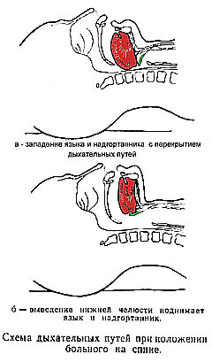
Рис.1 Состояние дыхательных путей при положении лежа на спине

Асфиксия может возникнуть при закупорке дыхательных путей такими инородными телами, как песок, глина, пища и др. В этом случае необходимым условием спасения жизни человека является немедленное устранение причин, вызвавших или могущих вызвать асфиксию, восстановление проходимости дыхательных путей.
В начальных стадиях прекращения кровообращения ИВЛ не всегда является необходимым компонентом реанимации. Агональные вдохи сами по себе обеспечивают достаточное дыхание, практически адекватное потребностям организма, однако их продолжительность резко ограничена во времени.
Воздух выдоха спасателя, используемый для вдоха пострадавшего при искусственной вентиляции легких, содержит 16-17% кислорода, альвеолярное напряжение составляет 80 мм рт. ст. Этого вполне достаточно для поддержания жизни до восстановления самостоятельного дыхания.

2.2.Восстановление кровообращения

Обзор системы кровообращения и оксигенаци крови.
У человека, как и у всех млекопитающих выделяют два круга кровообращения: малый и большой (рис.2). Малый круг – легочный – начинается в правом желудочке сердца. Кровь с большим содержанием углекислоты поступает из правого желудочка в легочную артерию, затем в капилляры легких, где и происходит газообмен. Гемоглобин в эритроцитах отдает СО₂ во внешнюю среду, и насыщается кислородом. По легочным венам оксигенированная (насыщенная кислородом) кровь поступает в левое предсердие, где и заканчивается малый круг кровообращения.
Большой круг начинается в левом желудочке, в него попадет кровь из левого предсердия, уже обогащенная кислородом. Из левого желудочка кровь выбрасывается в крупную артерию – аорту. От дуги аорты отходят правая и левая сонные артерии, питающие головной мозг и коронарные (венечные) артерии, питающие сердце. От аорты (брюшной части) отходят сосудистые ветви, несущие артериальную кровь во все органы. Крупные артерии разделяются на более мелкие и, в конечном итоге, на огромную сеть капилляров – мельчайших сосудов. Эта разветвленная сеть охватывает все органы и представляет собой систему микроциркуляции. Клетки организма по артериальным капиллярам получают кислород и отдают углекислоту. Далее венозные капилляры объединяются в более крупные сосуды – венулы и вены, несущие венозную кровь в правое предсердие.
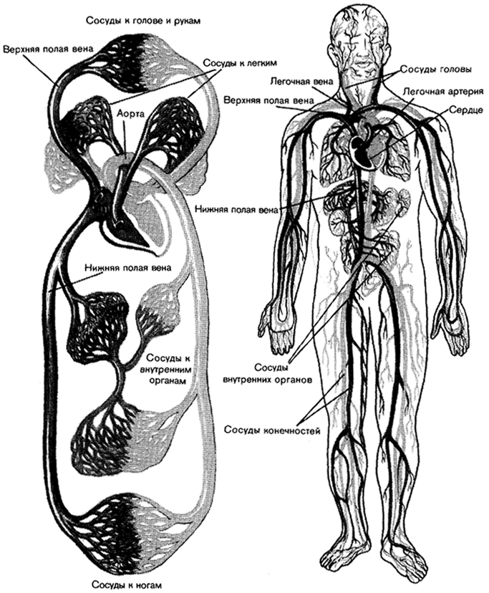
Рис.2 Схема кровообращения человека

Восстановление кровообращения.

Адаптационно-компенсаторные возможности организма достаточно велики, поэтому в условиях первого периода догоспитального этапа даже один наружный массаж сердца, правильно осуществляемый, может быть достаточен для поддержания жизни. Однако следует учитывать, что полный цикл реанимации (наружный массаж сердца и искусственная вентиляция легких) позволяют в большей степени добиться улучшения мозгового и коронарного кровотока.
При наружном массаже сердца возобновление кровообращения достигается восстановлением функций проводящей системы сердца. Это обеспечивается комплексным воздействием шести факторов: коммоционного, ударного и компрессионного, сердечного, грудного и внутрисердечного насосов. Все они представляют собой единый коммоционный механизм.
Работа этого механизма заключается в том, что сердце и все его элементы во время наружного массажа подвергаются ритмичному резкому частому механическому воздействию (удары, сжатие, внутреннее давление), на которое реагирует проводящая система сердца (рис.3). Восстановление импульсации проводящей системы приводит к восстановлению деятельности миокарда и возобновлению кровообращения.

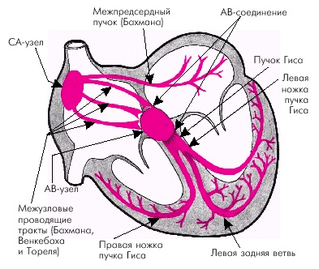
Рис.3 Проводящая система сердца

3. Алгоритм действий в экстремальных ситуациях
В экстремальных ситуациях важен правильный алгоритм действий:
- Осмотр места происшествия и оценка ситуации.
- Первичный осмотр пострадавшего (при необходимости – реанимационные мероприятия).
- Вызов скорой медицинской помощи, если это необходимо.
- Вторичный осмотр пострадавшего.

3.1. Осмотр места происшествия и оценка ситуации

В ситуациях, требующих неотложной медицинской помощи очень важно правильно оценить ситуацию. Прежде всего, следует быстро осмотреть место происшествия. В результате анализа увиденного необходимо ответить на следующие вопросы:
- Что угрожает спасателю?
- Что угрожает пострадавшему?
Если есть необходимость и возможность, нужно немедленно устранить угрозу. Это может быть огонь, дым, электрический ток, движущиеся автомобили, угроза падения предметов или деталей конструкций, осколки стекла и др. Следует эвакуировать пострадавшего с места происшествия (пожар, угроза взрыва при ДТП, вероятность обрушения конструкций и др.) или удалить угрожающий предмет (электрический провод, горящая одежда). Важно знать как правильно это сделать.
Далее необходимо определить количество пострадавших и тяжесть их состояния (при авариях, терактах), т.е. провести так называемую медицинскую сортировку на месте происшествия. Если пострадавших несколько, то начинать осмотр следует с тех, кто не подает признаков жизни. Если человек кричит, стонет, следовательно, он в сознании. Чтобы оказать помощь пострадавшему в бессознательном состоянии, например , с большой потерей крови , у спасателей есть только несколько минут, а порой и секунд.

3.2. Первичный осмотр пострадавшего

Первичный осмотр должен быть произведен быстро (не более 2 минут). Во время целенаправленного и быстрого первичного осмотра необходимо распознать и начать лечение всех угрожающих жизни состояний.

ABC - алгоритм
Во всем мире при оказании неотложной помощи используется алгоритм ABC - сокращение от английских слов:
- Airway - проходимость дыхательных путей,
- Breathing - дыхание,
- Circulation - кровообращение.
ABC проверяется приемом «ВИЖУ-СЛЫШУ-ОЩУЩАЮ». Т.е. оценивая состояние пострадавшего, спасатель должен буквально увидеть (движение грудной клетки), услышать (дыхание, сердцебиение) и нащупать (пульс на крупных артериях) признаки жизни. Общая схема работы данного алгоритма выглядит следующим образом:
A | 1.Если дыхательные пути непроходимы, то следует незамедлительно восстановить их проходимость.
B | 2.Если нет дыхания, немедленно приступить к искусственной вентиляции легких.
C | 3.Если нет пульса, приступить к сердечно-легочной реанимации.
4.После каждых 5 циклов необходимо проверять наличие признаков жизни приемом ABC.
5.После восстановления жизненных функций следует придать пострадавшему безопасное положение (охранительное, восстановительное)
На практике спасатель должен действовать следующим образом:
- Оценка наличия сознания. Проанализируйте:
- в сознании ли пострадавший ;
- качество сознания (реакция на речь, на болевое воздействие)
- Внешний вид (бледность, цианоз, влажность кожи, кровотечение, неестественная поза или положение конечностей) оценивается одновременно с оценкой сознания.
- Оценка проходимости дыхательных путей. Проанализируйте:
- проходимы ли дыхательные пути;
- нет ли угрозы асфиксии;
- необходимо выявить и устранить все имеющиеся и потенциальные обструкции (нарушение проходимости) дыхательных путей, при бережном отношении к шейному отделу позвоночника.
- Оценка дыхательной деятельности. Проанализируйте:
- Дышит ли пострадавший
- Адекватно дыхание или нет
- Есть ли угроза расстройства дыхания
- Способен ли пострадавший сделать глубокий вдох
- Имеется ли цианоз (синюшность кожных покровов)
- Оценка сердечной деятельности
- Определяется ли пульс
- Имеются ли признаки тяжелого внутреннего или наружного кровотечения
- Находится ли пострадавший в состоянии шока
- В норме ли скорость наполнения капилляров

Контроль и оценка сознания.
Следует подойти к пострадавшему. Зафиксировав голову рукой, аккуратно слегка потрясти его за плечо и задать вопрос: «Что случилось?»
- Оценить уровень сознания у пострадавшего по следующей шкале:
- В сознании - пострадавший в состоянии назвать свое имя; свое местонахождение; день недели.
- Реакция на речь: понимает речь, но не способен правильно ответить на три приведенных выше вопроса.
- Болевая реакция: реагирует только на боль.
Болевая реакция проверяется тремя способами (рис.4):
- надавливание костяшками пальцев на грудину,
- сжатие мочки уха,
- сдавление трапециевидной мышцы пострадавшего пальцами.
Отсутствие реакции означает, что пострадавший не реагирует ни на речь, ни на боль.
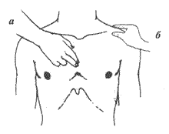

Рис.4 Проверка реакции на болевое раздражение: а - надавливание на грудину; б - сдавление трапециевидной мышцы
Нужно проверить реакцию зрачков на свет. Закрыть глаза пострадавшего своей ладонью и открыть. В норме зрачки сужаются.
Внимание! Если пострадавший лежит на животе или на боку, то не следует двигать его до первичного осмотра. Следует убедиться в наличии дыхания и сердечной деятельности. Переворачивать необходимо только для проведения реанимационных мероприятий. При ДТП, падениях с любой высоты, а также в случаях, когда Вы не знаете причину случившегося, ВСЕГДА следует подозревать травму шейных позвонков. В этом случае транспортировать пострадавшего нельзя! В любом случае, при повороте на спину нужно придерживать шейный отдел позвоночника (рис.5).
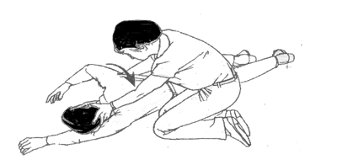

Рис.5 Поворот пострадавшего на спину с фиксацией шеи

Оценка дыхания и сердцебиения

Восстановление проходимости дыхательных путей

      - Осмотр полости рта
Если пострадавший находится без сознания, то в положении «лежа на спине» очень велика вероятность западения корня языка. Если не требуется реанимации (есть пульс и дыхание), то следует повернуть человека в устойчивое безопасное положение.
Восстановительное положение - положение на боку в устойчивой позе. В данном положении дыхательные пути открыты.
Для придания пострадавшему устойчивой восстановительной позы нужно опуститься на колени рядом с ним, согнуть его ногу в колене, соответствующую руку завести между плечом и шеей пострадавшего и, захватив человека за согнутое колено и локоть, повернуть набок, лицом к себе или от себя. Либо произвести манипуляции, как это показано на рисунке 6.
Восстановительное положение также удобно, если у человека спутанное сознание и у него возможна рвота.
Чтобы освободить ротовую полость от инородных предметов нужно ввести обернутый платком или бинтом указательный палец вдоль внутренней поверхности щеки пострадавшего глубоко в ротоглотку, к основанию языка (манипуляция пальцем). Зацепив пальцем предмет, нужно постараться вывести его в полость рта и затем удалить.
Если в глотке застряло инородное тело, то применяются специальные приемы - абдоминальные толчки, о чем в соответствующем разделе.
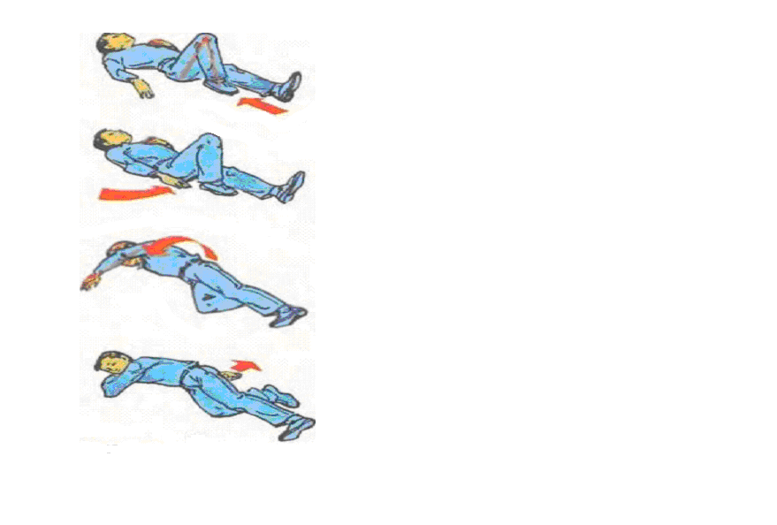
Рис.6 Поворот в восстановительное положение

2. Выдвижение нижней челюсти
Выдвижение нижней челюсти без запрокидывания головы - самый безопасный метод, который следует применять при подозрении на повреждение шейного отдела позвоночника. Он позволяет обеспечить проходимость дыхательных путей при неподвижной шее (рис.7).
Случаи, когда нельзя запрокидывать голову, поскольку есть подозрение на повреждение шейного отдела позвоночника:
- Автомобильные аварии.
- Падение с высоты, даже с высоты собственного роста.
- Ныряние и повешение.
- Хулиганская травма.
- Спортивная травма.
- Травмированный пострадавший с неизвестным механизмом травмы.

Методика выполнения приема "выдвижение нижней челюсти"
- Обхватить двумя руками с двух сторон углы нижней челюсти пострадавшего и осторожно потянуть вперед и вверх.
- При подозрении на травму шейного отдела помощник должен иммобилизировать (фиксировать) шейный отдел шейным воротником или подручными средствами.
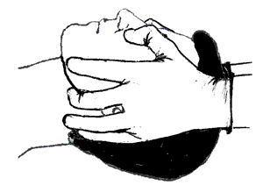

Рис.7 Выдвижение нижней челюсти

Запрокидывание головы и поднятие подбородка
Данный прием называется «тройной прием Сафара» (Запрокидывание головы, открытие рта и выдвижение нижней челюсти) (рис.8).
Внимание! Применяется, только при абсолютной уверенности в отсутствии повреждений шейного отдела позвоночника. Нельзя применять данный прием, если механизм травмы не известен!

Методика выполнения тройного приема Сафара.:
      - Левую руку положить на лоб пострадавшего и запрокинуть голову назад.
      - Поместить указательный палец правой руки на подбородок пострадавшего под нижнюю челюсть и слегка поднять нижнюю челюсть. Можно захватить подбородок дополнительно большим пальцем под нижней губой. Не следует давить сильно на мягкие ткани подбородка, поскольку это может привести к нарушению проходимости дыхательных путей.
      - Быстро осмотреть ротовую полость. Если в ротовой полости пострадавшего есть инородное тело или рвотные массы – необходимо удалить их.

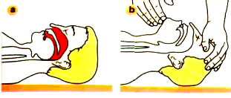

Рис.8 Запрокидывание головы и поднятие подбородка: а – дыхательные пути непроходимы; в – дыхательные пути проходимы

3. Оценка дыхания
Для оценки функции следует наклониться к лицу пострадавшего и постараться услышать дыхание. Однозначным подтверждением наличия дыхания является ритмичная экскурсия (поднятие-опускание) грудной клетки. Время на оценку дыхания - 5 секунд! Если за это время нет вдоха, то следует приступать к искусственной вентиляции легких (ИВЛ).Обязательно нужно удостовериться, что дыхание качественное. Если пострадавший не дышит или дышит неадекватно (меньше 10 или больше 30 дыхательных движений в минуту) и имеет синюшную окраску кожного покрова, необходимо начинать проводить искусственное дыхание.
Следует принять меры по предотвращению асфиксии вследствие западения языка или попадания рвотных масс, если в этом есть необходимость. Нужно повернуть пострадавшего в восстановительное положение (рис.6) или применить другие методы.
Одновременно нужно следить за состоянием кожных покровов. Бледность, развивающийся цианоз лица, губ могут свидетельствовать о прогрессирующей гипоксии или состоянии шока.

4.Оценка сердечной деятельности.
Прежде всего, следует определить наличие сердцебиения. Определяется по наличию пульса.

Определение пульса на магистральных артериях.
У человека в сознании пульс определяется на лучевой артерии. Средний и указательный пальцы накладываются на запястье с внутренней стороны над головкой лучевой кости.
У пострадавшего определяют пульс на артериях, где пульсация более выражена. Чаще всего на сонных, реже на бедренных.

Определение пульса на сонных артериях
Поставить 3 пальца руки на выступающую часть трахеи пострадавшего (надгортанник или кадык). Затем соскользнуть пальцами в углубление между хрящом и грудинно-ключично-сосцевидной мышцей и нащупать в глубине сонную артерию.

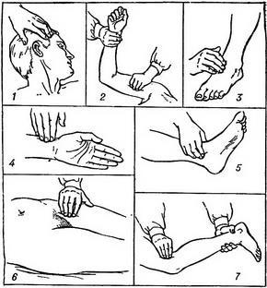
Рис.9. Методика измерения пульса на различных артериях: 1 — височной; 2 — плечевой; 3 — тыльной артерии стопы; 4 — лучевой; 5 — задней большеберцовой; 6 — бедренной; 7 — подколенной

Оценивается пульсация на артериях в течение 10 секунд.
После проведения первичного осмотра при необходимости, нужно немедленно приступать к сердечно-легочной реанимации.

3.3.Вызов "скорой помощи"

Грамотный вызов скорой помощи может существенно сократить время прибытия бригады и спасти жизнь пострадавшему.
Если больше 3 пострадавших, серьезное происшествии, крупная авария и т.п., то в таком случае лучше звонить в единую службу спасения "01" (или «112»с мобильного телефона). Операторы сами вызовут все необходимые службы.
На Центре «Скорой помощи» стоят компьютеры со специальной программой. Пока диспетчер не заполнит все окошечки этой программы, информация на подстанцию не поступит. Поэтому, задача звонящего четко и понятно отвечать на вопросы диспетчера.
Алгоритм действий при вызове
Диспетчер представится, назовет свой номер, спросит, чем может вам помочь?
Данные должны поступать в такой последовательности):
- Пол. Мужской, женский, или количество пострадавших
- Возраст. (Примерно)
- Что случилось. Кратко, ДТП, травма, без сознания и т.п.
- Адрес. Улица, дом, корпус, подъезд, этаж, номер квартиры, код подъезда или домофон (ускорит прибытие бригады) Точный адрес, с ориентирами, как можно проехать, если машина не сможет подъехать к самому месту ЧС, то где и кто будет встречать.
- Если трудно найти, то где ожидает встречающий. Обязательно нужно послать человека встречать специалистов.
- Кто вызвал – прохожий, родственник сосед и т.п.
- Лучше оставить свой номер телефона. У бригады могут быть уточнения по мере выдвижения к месту. Это особенно важно, если место происшествия где-нибудь на автостраде или в месте, незнакомом человеку, вызвавшему помощь.
- Номер наряда – Можно взять у диспетчера «03», так называемый «номер наряда», что позволит отыскать потом пострадавшего, и поблагодарить врача «скорой» если есть такое желание,
Следует помнить, что есть правило: 1 бригада – один пострадавший.
Поэтому при вызове обязательно нужно указывать количество пострадавших.
Вызовы скорой разделяются на 4 группы:
1 категория. Состояния, угрожающие жизни:
-несчастные случаи
-ДТП
-Без сознания
-Нет дыхания
-Нет пульса
-Плохо с сердцем
-Сильное кровотечение
-Высокая температура у детей
2 категория. Высокая температура у взрослых, острый живот.
3 категория. Неопасные, не срочные случаи.
4 категория. Плановая перевозка больных.
Не следует пренебрегать советами, которые можно получить от диспетчера. Работники “скорой” являются универсальными специалистами, работают в экстренной медицине не один год. В несложных случаях можно благополучно разрешить ситуацию, пользуясь советами специалистов. Попросите диспетчера переключить вас на специалиста и, если такая возможность есть, - он сделает это.

  - Вторичный осмотр

Вторичный осмотр производится в случае, если первичный осмотр показал, что острой угрозы для жизни нет, или после того, как восстановлены проходимость дыхательных путей, дыхание и кровообращение.
На вторичный осмотр необходимо потратить не более 10 минут. Во время детального физического обследования необходимо выявить все повреждения, не представляющие немедленной угрозы для жизни пострадавшего. Проводится только после стабилизации состояния пострадавшего по системе ABC. Вторичный осмотр обычно осуществляется врачом в машине "скорой помощи" по пути в больницу. Проводится не специалистом только в случае кровотечения у пострадавшего или задержки "скорой медицинской помощи".

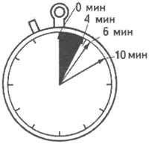

Рис.10 Учет временных интервалов при СЛР

О мин: Остановка дыхания

4-6 мин: Возможно отмирание клеток коры головного мозга

6-10 мин: Вероятно отмирание клеток коры головного мозга

более 10 мин: Необратимые изменения коры головного мозга, смерть мозга

Необходимо тщательно и осторожно систематически обследовать пострадавшего, следуя алгоритму. Если человек в сознании, то нужно разговаривать с ним, выясняйте жалобы, стараться удерживать и контролировать его сознание. Во время процедуры вторичного осмотра, первоочередное внимание следует уделить травмам головы и позвоночника, как наиболее опасным.

Алгоритм действий при вторичном осмотре пострадавшего

Общий осмотр.
Быстро окинуть взглядом, оценить, нет ли крови или повреждений, цвет лица, цвет губ. Осмотр проводится двумя руками: ощупываются одновременно две руки, одновременно две ноги и т.д.

Осмотр спины
Во время осмотра ни в коем случае нельзя переворачивать пострадавшего. Осторожно подсунув руки под спину нужно обследовать пальцами каждый позвонок, начиная с грудного отдела. Периодически следует убеждаться в отсутствии кровотечений. Если человек был завален, и на нем еще лежат какие-либо предметы (камни, кирпичи и др.) нельзя убирать их.

Осмотр головы и шеи
В первую очередь следует искать травмы головы и шеи, как наиболее опасные.
Необходимо аккуратно ощупать и осмотреть кости черепа на наличие деформаций, отечности, изменений цвета и разрывов. Если человек в сознании, нужно попросить его сфокусировать взгляд на каком-то предмете (пальце, например) и медленно поводить им из стороны в сторону. Зрачки пострадавшего должны быть одного размера, двигаться синхронно, без задержек. Если это не выполняется, то есть подозрения на повреждение мозга.
Затем следует проверить цвет, температуру кожи и потоотделение.
Осмотреть оба уха, проверить наличие выделений крови или спинномозговой жидкости из ушного канала.
Осмотреть область за ухом на наличие ушибов и ссадин.
Осмотреть и ощупать лицевые кости на наличие деформаций, отечности, изменений цвета и разрывов. Осмотреть носовые ходы на наличие кровянистых/жидких выделений.
Охватив шею пострадавшего руками (не смещая, не надавливая) осторожно ощупать позвонки, стараясь выявить любые уплотнения, выступы, открытые раны и впадины.

Осмотр плечевого пояса
Расстегнув одежду, осмотреть ключицы, лопатки, плечевые суставы на наличие смещений, деформаций, кровотечений вывихов и переломов. Перелом ключицы опасен из-за близости крупных артерий (подключичной, сонной).

Осмотр грудной клетки
Для осмотра грудной клетки необходимо расстегнуть (при необходимости разрезать, но не снимать!) одежду. Далее положить руки с боков на грудную клетку и слегка сжать ее. Ребра должны быть подвижны. Не должно быть посторонних звуков (хруста, шипения).
Осматривать/ощупывать, проверяя симметричность с целью обнаружения причин, могущих влиять на функцию дыхания (признаки подвижной грудной клетки, свидетельствующие о наличии закрытой или открытой травмы), подвижность ребер, наличие втяжения межреберных промежутков.
Затем нужно ощупать все три части грудины, проверяя их стабильность. Обязательно надо убедиться в отсутствии пневматоракса или других ранений грудной клетки. Во время осмотра обязательно обратить внимание на интенсивность и характер легочных шумов. Не должно быть свиста, хруста, шипения или других посторонних звуков, свидетельствующих о наличии травм.

Осмотр живота
Следует осмотреть/ощупать все отделы живота и пояснично-боковые области на наличие вздутия, изменения цвета, ригидности (упругости), гематом (кровоподтеков), напряжения, пульсирующих масс. Обратить внимание на симптомы «острого живота». При подозрении на аппендицит применить прием Щеткина-Блюмберга: попросить пострадавшего медленно надавить на живот, а потом резко отпустить руки. При надавливании человек почувствует уменьшение боли, а при отпускании резкую боль.
Косвенными свидетельствами внутренних повреждений может быть синюшность, гематомы, общая бледность.

Осмотр таза
Осмотреть/ощупать на наличие изменений цвета, деформаций.
Можно проверить целостность таза путем осторожного нажатия. Обязательно проверить пульсацию бедренных артерий с двух сторон.

Осмотр конечностей.
Нужно встать сбоку от пострадавшего и начать осмотр со своей стороны, для осмотра конечностей на другой стороне, следует обойти пострадавшего. Конечность нужно охватить двумя руками и осторожно осмотреть и ощупать, двигаясь к периферии. Нельзя поднимать, сгибать конечности до осмотра.

Осмотр нижних конечностей
Осмотреть/ощупать, проверяя симметричность, наличие смещения и деформаций.
Проверить пульсацию и скорость наполнения капилляров.
Проверить чувствительность и сгибание/разгибание, силу и симметричность движений.

Осмотр верхних конечностей
Осмотреть/ощупать, проверяя симметричность, наличие смещения и деформаций.
Проверить пульсацию и скорость наполнения капилляров.
Проверить чувствительность и сгибание/разгибание, силу и симметричность движений.
Следует помнить, что достоверный диагноз может установить только врач!
После проведения вторичного осмотра необходимо проверить состояние пострадавшего по системе АВС.

- Реанимационные мероприятия

Если у пострадавшего отсутствуют сознание, дыхание, пульс, но нет признаков биологической смерти, то необходимо немедленно приступить к сердечно-легочной реанимации.
Сердечно- легочная реанимация (СЛР) – длительное мероприятие. Человек не «оживет» через некоторое время, если это не электротравма и не утопление. Без комплекса фармакологических и аппаратных мероприятий сердце человека не «заработает». Пока спасатель производит «вдувания» воздуха в легкие пострадавшего, кислород поступает в его кровь. Пока производится наружный массаж сердца, кровь, обогащенная кислородом, поступает в головной мозг пострадавшего. Необратимые изменения головного мозга (в большинстве случаев) наступают через 4-6 минут после прекращения поступления в мозг обогащенной кислородом крови. Следовательно, СЛР – это не мероприятия по «оживлению», а по поддержанию жизнедеятельности головного мозга до прибытия врачей. Составными частями реанимации являются искусственная вентиляция легких (ИВЛ) и непрямой массаж сердца. ИВЛ, наружный массаж сердца по показаниям могут проводиться самостоятельно, независимо друг от друга.

  - Восстановление дыхательной деятельности. Искусственная вентиляция легких

Если пострадавший не дышит или дышит неадекватно (меньше 10 или больше 30 дыхательных движений в минуту) и имеет синюшную окраску кожного покрова, необходимо начинать проводить искусственное дыхание. Основной принцип ИВЛ - активный вдох, пассивный выдох. ИВЛ осуществляется одним из двух методов: рот в рот, рот в нос (у новорожденных и детей младшего возраста рот в нос и рот). Медицинские работники широко используют аппаратные методы ИВЛ.

Метод «рот в рот»
Искусственная вентиляция легких (ИВЛ) эффективна только в случаях отсутствия механических препятствий в верхних дыхательных путях и герметизма в поступлении воздуха. Следовательно, необходимо убедиться в проходимости дыхательных путей. Для этого проводят 2 пробных вдувания. Если есть необходимость, то необходимо восстановить проходимость дыхательных путей.
Голова пострадавшего запрокидывается максимально назад, чем обеспечивается свободный доступ воздуха в трахею. Для этого нужно встать сбоку от пострадавшего, положить одну кисть на лоб пострадавшего, другую – под шею. Плотно охватив шею, разнонаправленным движением первой кисти вниз, второй вверх спокойно, без рывков запрокинуть голову. Одной рукой зажать нос, а другой открыть рот, слегка надавливая на подбородок пострадавшего (рис.11).
Для обеспечения собственной безопасности следует использовать маску или другие простейшие приспособления для защиты спасателя (например, специальный клапан можно найти в аптечке автомобилиста). В крайнем случае, можно использовать салфетку или носовой платок в качестве импровизированного фильтра. Однако следует заметить, что в этом случае практически невозможно ввести необходимый объем воздуха в легкие пострадавшего, да и подобная профилактика инфицирования спасателя признается специалистами весьма сомнительной. Для того чтобы воздух лучше проходил в дыхательные пути, можно поместить под плечи пострадавшего валик из одежды или одеяла (только если нет травмы позвоночника и если не нужно производить непрямой массаж сердца!).
После того, как все приготовления завершены, можно приступать к ИВЛ. Сделать обычный вдох, плотно прижаться губами ко рту пострадавшего и равномерно выдохнуть в течении 1 секунды. Вдувание не должно быть резким, так как может вызвать рефлекторную рвоту. Затем осуществляющий помощь отнимает губы ото рта пострадавшего и отводит свою голову в сторону, следя за тем как опускается грудная клетка пострадавшего при пассивном выдохе.
ИВЛ проводят в режиме, обеспечивающем медленное и глубокое наполнение легких. Не рекомендуется дышать глубоко, так как это приведет к гипервентиляции. Самочувствие спасателя ухудшиться, может закружиться или заболеть голова, что скажется на эффективности помощи. Объем вдуваемого воздуха (на один вдох) около 500-600 миллилитров. Превышение рекомендуемого объема вдуваемого за один прием воздуха может вызвать баротравму легких у пострадавшего.
Искусственный вдох хорошо контролируется. Вначале вдувание воздуха проходит легко, однако по мере наполнения и растяжения легких, сопротивление возрастает. При эффективном искусственном дыхании хорошо видно, как во время "вдоха" расширяется грудная клетка. Эффективность искусственного дыхания оценивают по амплитуде движений грудной клетки. Если воздух попадает не в легкие, а в желудок, что обнаруживается по отсутствию расширения грудной клетки и вздутию живота, необходимо удалить из него воздух, быстро надавив на область между грудиной и пупком. При этом может начаться рвота, поэтому голову пострадавшего предварительно поворачивают набок.
В случаях сохраненной самостоятельной работы сердца частота искусственных вдохов 20-25 в 1 мин. Эффективное искусственное дыхание, осуществляемое в сочетании с непрямым массажем сердца, требует ритмичного повторения равномерных вдуваний с частотой 8-10 в 1 мин, т. е. 2 "вдоха" на 30 сжатий грудной клетки (ранее рекомендованное соотношение составляло 2:15 или 1:5, в зависимости от количества спасателей, поводящих реанимационные мероприятия). Следует чередовать эти манипуляции, чтобы вдувание не совпадало с моментом сжатия грудной клетки при массаже сердца.
Применение S-образного воздуховода, отводящего язык и надгортанник кпереди, значительно облегчает проведение искусственной вентиляции легких методом "рот в рот".

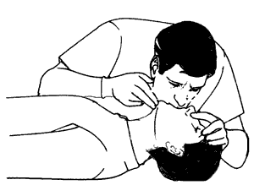

Рис.11 Дыхание рот в рот

При проведении реанимационных мероприятий необходимо контролировать состояние пострадавшего, т.е. периодически проверять наличие собственного дыхания и сердцебиения пострадавшего.
После появления самостоятельных дыхательных движений следует еще некоторое время продолжать искусственное дыхание, приурочив вдувание к началу собственного вдоха пострадавшего. Искусственную вентиляцию легких проводят до появления ритмичного и достаточно глубокого дыхания или до прибытия медицинских работников, которые переводят пострадавшего на аппаратно-ручное или аппаратно-автоматическое дыхание.
Внимание! При наличии повреждений челюсти или травм ротовой полости можно использовать дыхание рот в нос: рот закрыт, губы спасателя обжимают нос пострадавшего. Однако эффективность данного способа намного ниже дыхания рот в рот.

4.2. Восстановление кровообращения

Если сердцебиения нет, то ИВЛ недостаточно, так как обогащенная кислородом кровь не направляется в органы. Первым от гипоксии страдает мозг. Время реанимации 4-6 минут.
Для правильного проведения непрямого массажа сердца следует поместить пострадавшего на твердую поверхность. Недопустимо проводить процедуру на кровати, на песке. Если нет возможности перенести пострадавшего, следует подложить под его спину любую твердую поверхность (доску, столешницу, дверь). Лучше приподнять ноги пострадавшему (обеспечивается приток крови к головному мозгу).
Внимание! Проведение непрямого массажа сердца при сохраненном пульсе может убить человека! Обязательно следует убедиться в отсутствии пульса на сонных артериях в течение 10 секунд.
Компрессии производятся основанием ладони, расположенном точно на грудине. Чтобы найти нужную точку, следует найти мечевидный отросток грудины – место присоединения реберных хрящей (рис.12). Нужная точка находится на середине нижней трети грудины (2-3 см выше мечевидного отростка). Компрессии, производимые выше этой точки, не дают возможности прогиба грудины на необходимую глубину, ниже этой точки - чреваты переломом грудины. Отломки мечевидного отростка могут повредить левую долю печени или нанести другие травмы.
Чтобы правильно провести массаж сердца следует встать сбоку от пострадавшего, положить основание ладони на нижнюю треть грудины, вторая кисть кладется поверх первой, так, чтобы прямые руки и плечи массирующего находились над грудью пострадавшего (рис.14).
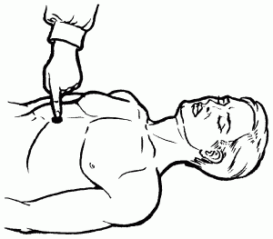
Рис.12 Нахождение точки для проведения непрямого массажа сердца
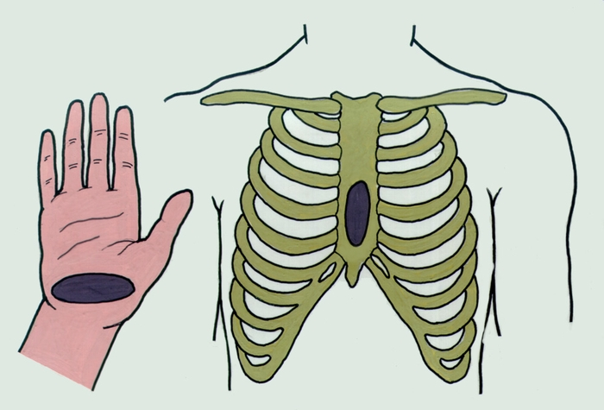
Рис.13 Область на ладони спасателя и область грудины пострадавшего для проведения непрямого массажа сердца

Сильное нажатие на грудину прямыми руками с использованием массы тела, приводит к сжатию грудной клетки на 4-5 см и сдавлению сердца между грудиной и позвоночником. Закрытый массаж сердца необходимо проводить с достаточной, но не избыточной силой, чтобы не сломать пострадавшему ребра.
Частота толчков должна быть 100 в минуту.
Соотношение вдохов и компрессий - 2 вдоха на 30 компрессий. Это соотношение РЕКОМЕНДОВАННОЕ, т.е. если вы ошиблись в количестве, не прерывайте СЛР.
Эффективность базовой СЛР возрастает при соблюдении следующих правил:
1. Частота компрессий - декомпрессий примерно 100 в минуту.
2. Глубина продавливания грудной клетки 4-5 см.
3. Усилие компрессии 40 - 50 кг.
4. Соотношение времени компрессии - декомпрессии 1:1.
5. соотношение «вдохов» и компрессий 2:30 (ранее предлагалось 1:5 или 2:15, что тоже не является ошибкой).
6. Проводящие СЛР должны чаще меняться (метод требует больших физических затрат и эффективен только в первые 3-5 минут).
Смена проводится быстро, без прекращения ритмичного массажа сердца. Через каждые 4-5 циклов (2 вдоха 30 компрессий) необходимо проверять дыхание и пульс

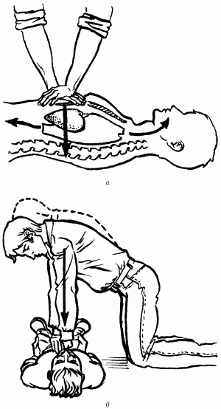
Рис.14 Постановка рук и проведение непрямого массажа сердца

При проведении наружного массажа сердца следует учитывать, что у лиц пожилого возраста эластичность грудной клетки снижена вследствие возрастного окостенения реберных хрящей, поэтому при энергичном массаже и слишком сильном сдавлении грудины может произойти перелом ребер. Это осложнение не является противопоказанием для продолжения массажа сердца, особенно при наличии признаков его эффективности.
У детей грудного и младшего возраста существуют особенности при проведении СЛР. Во-первых, следует помнить, что длительность клинической смерти у детей всего 3-4 минуты, поэтому затраты времени на диагностику терминального состояния не должны превышать 8 секунд. ИВЛ проводится методом рот в рот и нос, т.е. взрослый должен охватить губами весь носогубный треугольник. Частота искусственной вентиляции легких у новорожденных и грудных детей – 40 раз в 1 минуту. Частота компрессий при наружном массаже сердца – 100-120 в минуту. Соотношение реанимации (вдох-компрессия) 1:4. Глубина прогибания грудины – 1,5-2 см. Компрессии чаще всего производятся двумя пальцами – средним и указательным. Реанимация детей более старшего возраста проводится почти так же, как и взрослых. Частота ИВЛ – 20-24 вдоха в минуту, массажа сердца – 80-90 в минуту, глубина прогиба грудины – 2,5 см.

4.3.Прекардиальный удар

Прекардиальный удар является довольно эффективным в некоторых случаях, простым, но и очень рискованным для неспециалиста способом восстановления сердечной деятельности, так как может убить пострадавшего. Поэтому неподготовленный человек не должен использовать данный прием, а сразу, не теряя времени, приступать к реанимационному комплексу. Он является важным промежуточным этапом перед началом более радикальных действий, поскольку даже в отделениях реанимации не всегда может быть обеспечена немедленная готовность дефибриллятора или кардиоскопа.
Два резких удара кулаком с высоты 20-30 см наносятся по грудине на границе средней и нижней трети с немедленным последующим контролем пульса на сонной артерии или кардиоскопе. При отсутствии положительного результата от двух ударов следует немедленно перейти к закрытому массажу и искусственной вентиляции легких по общепринятой методике.
Механизм действия прекардиального удара основан на попытке перевести механическую энергию сотрясения сердца в электрический импульс, который вызовет деполяризацию желудочков и их сокращение. Это своего рода внешний механический водитель ритма. Если гипоксия миокарда не зашла слишком далеко (остановка сердца не более 30-40 секунд), это может привести к восстановлению сердечных сокращений при фибрилляции и высокой тахикардии без пульса. Вместе с тем, надо учитывать, что видимый при этом комплекс на кардиоскопе, как правило, не свидетельствует о достаточной систоле, способной обеспечить необходимый сердечный выброс. Слабость возникающего эффекта деполяризации нельзя считать надежной. Она требует дальнейшей поддержки, если сердечная деятельность не восстановится.

Внимание!
1. Прекардиальный удар нельзя ни в коем случае наносить при сохраненном пульсе. Это может остановить сердце.
2. Нельзя наносить удар в область мечевидного отростка грудины и в область присоединения к грудине ключиц. Мечевидный отросток легко отламывается и может повредить печень. Отломки ключицы могут повредить подключичную артерию.
3. Предплечье руки спасателя должно находиться строго параллельно грудине пострадавшего, не перпендикулярно.
4. Нельзя наносить прекардиальный удар детям до 7 лет.

- Реанимация двумя спасателями

Проведение реанимационных действий более эффективно и оперативно, если спасателей двое. Оба спасателя должны быть подготовленными. Работа должна осуществляться в строгом синхронном порядке и темпе.
Если число пострадавших два и более, если повреждены сосуды, имеется кровотечение, тяжелые множественные сочетанные травмы, переломы костей скелета (особенно открытые переломы), есть подозрение на внутреннее кровотечение и т.п. – следует звать на помощь, проводя одновременно медицинскую сортировку:
- быстро провести диагностику, определить необходимость реанимации и противопоказания;
- при наличии кровотечения один из спасателей должен остановить его – прижать сосуд, согласно специальной методике, наложить давящую повязку или жгут.
- второй приступает к реанимационным действиям.
Следует сказать, что при наличии двух немедиков-спасателей реанимация обычно начинается одним, а другой в это время вызывает скорую медицинскую помощь, зовет на помощь или останавливает кровотечение.
Всегда один из спасателей должен быть ведущим. Он отдает указания, следит за состоянием пострадавшего.
Оба спасателя должны опуститься на колени рядом с пострадавшим. Спасатель № 1 (ведущий) – у головы. № 2 – у груди.
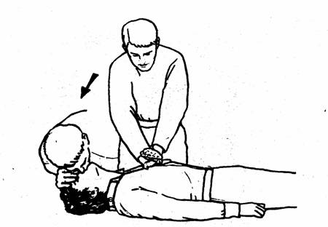
Рис.15 Реанимация одним спасателем
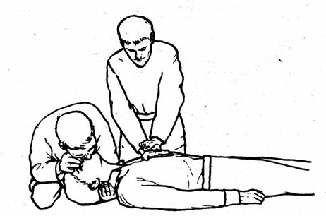
Рис.15 Реанимация двумя спасателями

Обязанности спасателя № 1.
- Осуществить диагностику терминального состояния по пульсу на сонных артериях, состоянию зрачка.
- Проверить наличие или отсутствие тяжелых травм шейного отдела, головы.
- Ослабить галстук, ворот одежды.
- Проверить и при необходимости восстановить проходимость дыхательных путей.
- Проводить ИВЛ, контролируя пульс и реакцию зрачков.
- В зависимости от ситуации проводит весь цикл реанимации. Освобождая второго спасателя для вызова машины скорой помощи.
Обязанности спасателя №2
- Ослабить поясной ремень.
- При необходимости остановить кровотечение.
- При необходимости вызвать помощь.
- Проводить непрямой массаж сердца по команде ведущего спасателя.
Последовательность действий
Спасатель № 1 (ведущий) проверяет пульс, зрачки, устанавливает необходимость реанимации, ослабляет галстук, воротник. В это время спасатель № 2 ослабляет пояс. Ведущий спасатель проверяет и обеспечивает проходимость дыхательных путей, проводит без пауз 3-5 быстрых искусственных вдохов пострадавшему (беспаузная ИВЛ). Второй спасатель в это время должен найти точку на грудине для проведения непрямого массажа сердца, приготовиться и ждать команды. После этого он снова проверяет пульс на сонной артерии. При наличии пульса продолжает ИВЛ до отчетливого улучшения состояния пострадавшего: пульс должен стать глубоким, постоянным, зрачки сузиться, губы, кожа носогубного треугольника порозоветь. При отсутствии пульса дает команду ведомому спасателю на проведение наружного массажа сердца.
Спасатель № 2, получив команду немедленно приступает к сердечной реанимации. Если необходимо, то наносит 1-2 прекардиальных удара.
Сразу же первый спасатель проверяет пульс. При отсутствии эффекта дает команду на проведение непрямого массажа сердца.
Далее проводится комплекс ИВЛ-компрессии в соотношении 1:5 (при реанимации одним спасателем 2:15 или 2:30). Компрессии необходимо осуществлять в ритме 100 толчков в минуту на глубину 4-5 см. На время вдоха толчки должны быть прекращены.
В перерывах между вдохами спасатель № 1 производит оценку состояния пострадавшего: контроль пульса, дыхания, состояния зрачков.
При длительной реанимации спасателям рекомендуется меняться местами для более эффективных действий.
По достижении устойчивого самостоятельного дыхания, кровообращения. Спасатель № 1 производит поворот пострадавшего в восстановительное охранительное положение.
В это время спасатель № 2 контролирует дыхание, пульс, состояние зрачков.

6. Распространенные ошибки при проведении реанимационных мероприятий

Недостаточная эффективность реанимации может быть связана с типичными ошибками.
Ошибки при проведении ИВЛ:
- Воздух не проходит. Не восстановлена проходимость дыхательных путей. Возможно, неправильно запрокинута голова, западение языка, инородные предметы в ротовой полости.
- Воздух проходит не в легкие, а в желудок – неправильное положение дыхательных путей. Следует удалить воздух из желудка, повернув пострадавшего на бок и надавив на область желудка. При этом возможна рефлекторная рвота. Нужно повернуть пострадавшего на бок, очистить ротовую полость и продолжить ИВЛ.
- Обязательно нужно освободить пострадавшего от сдавливающей одежды: расстегнуть ремень, ослабить галстук, воротник и т.д.
- Отсутствие эффекта может быть связано с отсутствием герметичности между ртом пострадавшего и спасателя .
- Возможно, плохо зажат нос.
- Избыточный выдох. Может привести к гипервентиляции у спасателя и даже потере сознания. Вдувание должно быть спокойным, не форсированным.
- Резкое сильное вдувание может привести к рефлекторной рвоте у пострадавшего.
- Ошибкой является отсутствие контроля за экскурсиями грудной клетки.

Ошибки при проведении непрямого массажи сердца:
- Неправильно выбрана точка на грудине. Выше и ниже нужной точки (середина нижней трети грудины, выше мечевидного отростка) реанимация неэффективна и даже опасна.
- Недостаточный прогиб грудной клетки (менее чем на 4-5 см).
- Избыточное давление и неправильное приложение компрессий могут привести к перелому ребер. Это не является противопоказанием к дальнейшей реанимации, но говорит о том, что реанимация не совсем правильно осуществляется.
- Реанимация должна проводиться только на твердой ровной поверхности. Недопустимо подкладывать под лопатки кирпичи, доски и т.п.
- Руки спасателя должны быть максимально выпрямлены. Он должен находиться строго в рекомендованной позе, производя компрессии массой тела, а не силой рук.
- Недостаточный темп компрессий. Компрессии должны осуществляться со скоростью 100 толчков в минуту.
7. Отработка практических навыков сердечно-легочной и мозговой реанимации на тренажере «Максим 3»

Тренажер «Максим 3» предназначен для обучения сердечно-легочной и мозговой реанимации.
Тренажер позволяет проводить следующие манипуляции:
- непрямой массаж сердца;
-искусственную вентиляцию легких (ИВЛ) способами «изо рта в рот» и «изо рта в нос»;
- имитировать состояние пострадавшего (пульс, зрачки и т.д.)
Контролировать:
- правильность положения головы и состояние поясного ремня;
-правильность проведения непрямого массажа сердца;
- достаточность воздушного потока при проведении ИВЛ;
- правильность проведения тестовых режимов реанимации пострадавшего одним или двумя спасателями;
- состояние зрачков пострадавшего.

Технические характеристики
Тренажер снабжен электронным пультом контроля, с помощью которого определяется правильность положения головы, состояние поясного ремня, достаточность вдуваемого воздуха, усилие компрессии, правильность положения рук при непрямом массаже сердца, правильность проведения реанимации одним или двумя спасателями, состояние зрачков, появление пульса.

Тренажер можно использовать в трех режимах:
- Учебный – используется для отработки отдельных элементов реанимации;
- Тестовый – режим реанимации одним спасателем;
- Тестовый режим реанимации двумя спасателями.
После правильного проведения комплекса реанимации тренажер автоматически «оживает»: появляется пульс на сонной артерии, что сопровождается звуковыми сигналами, сужаются зрачки.
Электронный пульт контроля позволяет наглядно демонстрировать процесс реанимации.

Подготовка тренажера
- Положить тренажер горизонтально, подключить адаптер к сети 220В 50 Гц или специальным кабелем к автономному источнику 12-14В.
- Включить тумблер подачи питания, расположенный на задней панели электронного пульта. При этом на пульте включится зеленый сигнал «ВКЛ. СЕТЬ», а также красные, сигнализирующие о том, что пояс пострадавшего не расстегнут, а голова не запрокинута (аналогичные сигналы на настенном табло).

Режимы использования
Учебный режим
Используется для отработки отдельных действий. Каждое действие контролируется сигналом на табло. Зеленый – правильно, красный – не правильно.
Порядок действий
- Обеспечить правильное запрокидывание головы. При правильных действиях (угол запрокидывания 15-20⁰ ) включается зеленый сигнал.
- Расстегнуть пояс. Включится зеленый сигнал «Пояс расстегнут»
- Правильно расположить руки на грудине пострадавшего. При неправильном положении – красный сигнал.
- Начать компрессии. Зеленый сигнал «Положение рук» загорится при прикладываемом усилии 25± 2 кгс и глубине продавливания 3-5 см. При усилии больше 32 кгс и смещении грудины более, чем на 5 см, включается 2 красных сигнала «Перелом ребер».
- Провести по правилам ИВЛ. Зеленый сигнал «Нормальный объем воздуха» включается при скорости воздушного потока не менее 2 л/с и объем не менее 400-500 см³.
- Проконтролировать на сонной артерии тренажера наличие пульса можно, включив кнопку «Пульс».
- Проверить состояние зрачков пострадавшего, оттянув веко вверх. Зрачки расширены – пострадавший в состоянии клинической смерти. При включении кнопки пульса зрачки сужаются. Кроме этого при каждом правильном нажатии при выполнении непрямого массажа сердца происходит сужение зрачков.
- В случае работы с демонстрационным табло, вся световая индикация о действиях спасателей идентична сигналам на электронном пульте.
- После выполнения всех учебных действий необходимо нажать кнопку «Сброс». Включится зеленый индикатор «Сброс».

Режим реанимации одним спасателем (режим «2-15»)

Порядок действий:
- Нажать кнопку «Сброс». Включится зеленый индикатор «Сброс».
- Убедиться в правильном положении головы (зеленый сигнал).
- Расстегнуть пояс (зеленый сигнал).
- Выбрать режим 2-15, нажав на кнопку.
- Начать реанимационные мероприятия (2 ИВЛ и 15 компрессий, 5-6 циклов в течение минуты).
- При неправильных действиях включается один из красных сигналов на пульте контроля и красный сигнал «Сбой режима». При верных действиях спасателя через 1 минуту тренажер «оживает» появляется пульс на сонной артерии, зрачки сужаются.

Реанимации двумя спасателями (режим «1-5»)

- Нажать кнопку «Сброс». Включится зеленый индикатор «Сброс».
- Убедиться в правильном положении головы (зеленый сигнал).
- Расстегнуть пояс (зеленый сигнал).
- Выбрать режим «1-5», нажав на кнопку.
- Начать реанимационные мероприятия (1 ИВЛ и 5 компрессий, 10-12 циклов в течение минуты).
- При неправильных действиях включается один из красных сигналов на пульте контроля и красный сигнал «Сбой режима». При верных действиях спасателя через 1 минуту тренажер «оживает» появляется пульс на сонной артерии, зрачки сужаются.
- После окончания работы с тренажером выключить тумблер подачи питания на задней панели, при этом погаснет зеленый сигнал «ВКЛ. СЕТЬ». Отключить блок питания от сети.
ЛИТЕРАТУРА

- Акулов А.Н., Ивершин А.П., Кейзер Б.Б. Опыт работы реанимационной бригады при транспортировке пострадавших в результате землетрясения // Дальневосточный мед. журнал. - 1995. - №1. – С.24.
- Богоявленский И.Ф Оказание первой медицинской, первой реанимационной помощи на месте происшествия и в очагах чрезвычайных ситуаций. - Санкт-Петербург: «ОАО Медиус», 2005. – 307 с.
- Барчук Н.И. Медицина экстремальных ситуаций. Минск: Высш. Шк., 1998. – 240 с.
- Бубнов В.Г., Петров С.В. Первая помощь в экстремальной ситуации. Практическое руководство. – М.:АСТ, 2010, - 96 с.
- Великорецкий А.К Первая помощь до прихода врача. – М: «Медицина», 1972. – 95 с.
- Основы безопасности жизнедеятельности и первой медицинской помощи / Под ред. Р.И. Айзмана, С.Г. Кривощекова, И.В.Омельченко. – Новосибирск, Сибирское университетское изд-во, 2004. – 396 с.
- Особенности патологии поражения, диагностики и оказания экстренной медицинской помощи населению при стихийных безствиях и других катастрофах (Частные вопросы медицины катастроф) / Под ред. Рябова Г.А.- М: РАМН, 1993. - 208 с.
- Первая помощь / Под ред. онитенко Ю.Ю. - Санкт-Петербург, «Норинт», 2004. – 224 с.
- Ужегов Г.Н. Большая энциклопедия доврачебной помощи. – М.: «ОЛМА МедиаГрупп», 2009. - 528 с.
- Физиология человека / Под ред. Р.Шмидта, Г.Тевса. в 3х т. Изд.2-е. - М: «Мир», 1996.
- Хван Т.А., Хван П.А. Безопасность жизнедеятельности. Практикум. - Ростов-на-Дону: «Феникс», 2006. – 317 с.
- Шаховец В.В.. Виноградов А.В. Первая медицинская помощь в чрезвычайных ситуациях. - М: «Редакция журнала «Военные знания», 2000. – 56 с.

